Hi XXX,

以下为新员工常见问题，请仔细阅读,另还有附件员工指导手册供参考.

***公司使用蓝信+APP下达公司通知：***

1. 新员工入职三天后即可去手机应用商店搜索“蓝信”，请下载"蓝信+"并安装.(请注意一定是下载带“+"的)

2. 使用入职时提供的手机号码进行注册. 若无法注册请查看hub上的手机号与使用的是否一致,如不一致请在hub上修改手机号.

3. 如遇到部分页面无法显示，请操作如下：

安卓手机→清缓存

苹果手机→卸载重新安装

4. 如果遇到其他问题可邮件至MobileSupport@pactera.com进行咨询

***工时填写***

公司以工时为依据结算薪资. 故公司对工时填写十分重视, 请务必于工时系统锁定前填写全部工时.(工时锁定一般在每月20日左右，登录到页面时也可看到页面上有提示)

我们要求月初填写整月工时，蓝信可用后尽快填写整月工时. 打开蓝信→点击工作台→点击金信工时填写→点击右上角+，可以批量填写整月, 默认选项无需变更.

特殊情况蓝信无法使用时，请登录hub 到员工自助进行填写.

***请假***

如需请假，请同你的 HSBC leader联系，征得同意即准假，请在蓝信→工作台→金信员工自助→点击"考勤与休假提交请假单后，请一定记得同时修改工时，对应请假时间修改成 leave.

若此时提示工时已经锁定，则无需修改工时只提交请假单即可.

一般需要请假前一天发出邮件告知team member你的请假时间，请同时CC我.

Template:

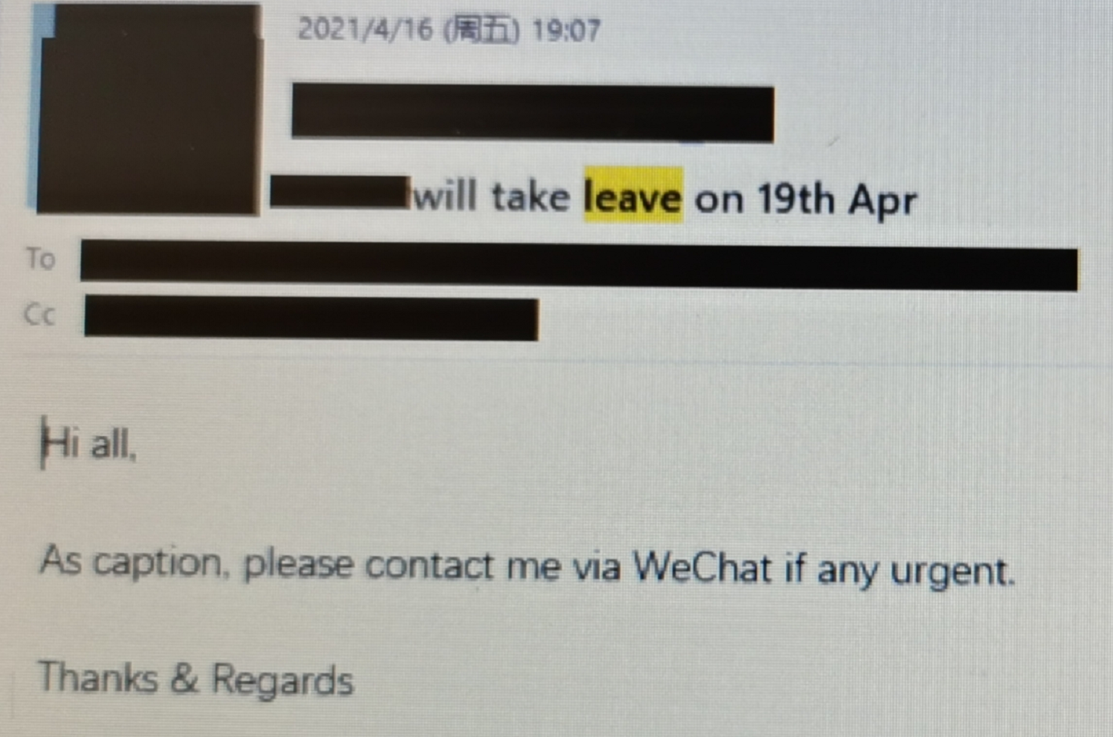

***办公位置***

若没有给安排固定位置，则哪里没人，坐哪里即可. 若发现办公位置9、紧张, 可以用 QSeat提前预定座位. 详情如附件. (可使用电脑开机账号和密码登陆该系统).

***网络与办公室安全***

HSBC十分重视网络与办公室安全，请确保做到如下几点：

1.不得私自从网络上下载任何文件如果需要任何工具，请去 service now申请

申请下来后可以在 software center中查到并点击，安装：

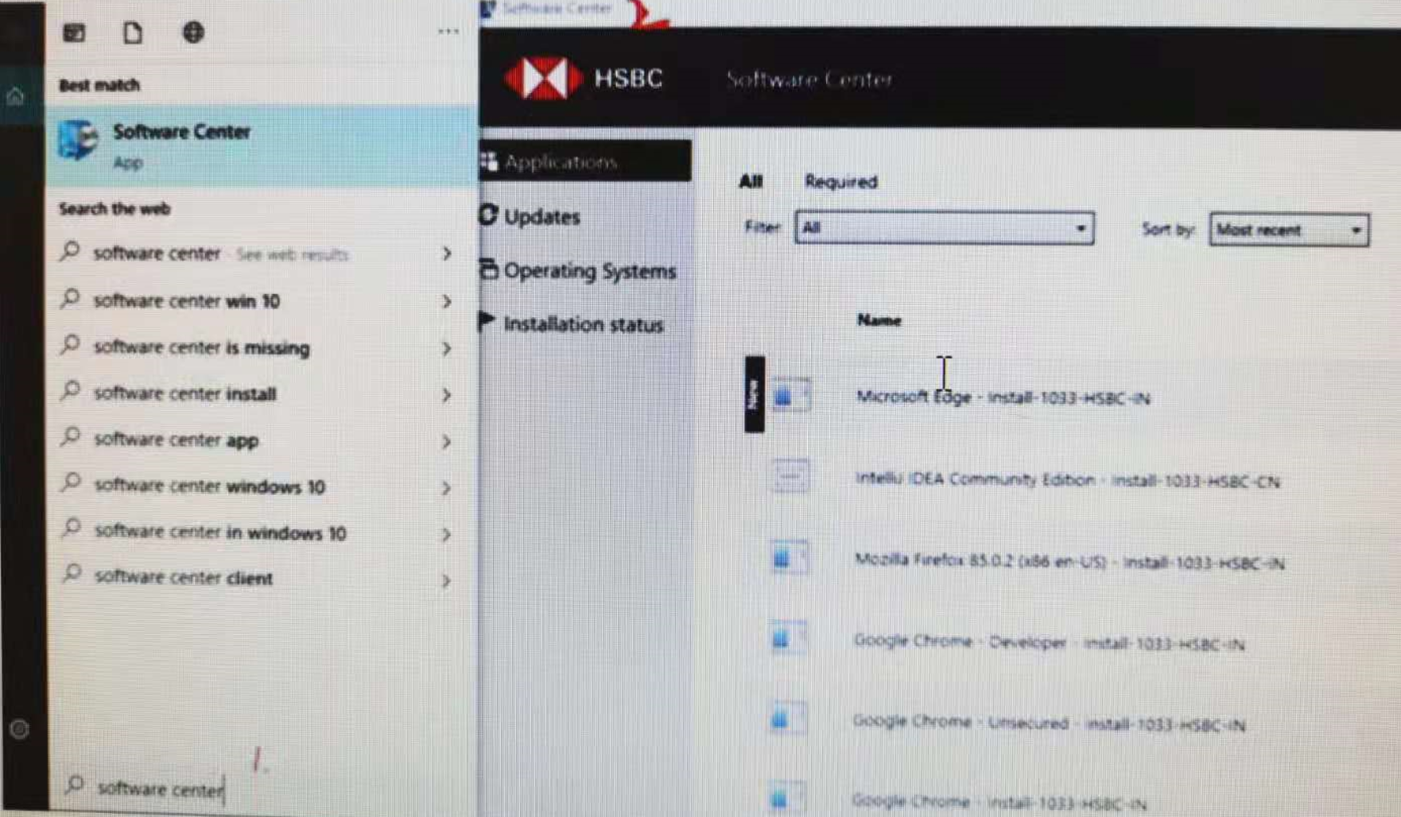

如果安装软件遇到任何问题或者需要其他技术支持, 可以直接 raise ticket会有技术专员帮忙解决.

一般我们需要安装通讯工具 Jabber， Sametime，还需要安装哪些其他软件，请询问你所在汇丰项目的 leader或者同事.

2. 不得以任何形式上传或通过邮件照片等任何形式将HSBC内部信息资料(包括各种 PDF word， csv, txt等等)或者代码等外泄, 发到自己私人邮箱也不可以.

3. 办公电脑不得插入任何存储设备，包括手机充电也不允许.

4. 离开工位时请务必锁屏

5. 若使用的是笔记本电脑，下班后一定要将笔记本锁入柜中.

6. 不得将自己的工牌外借他人使用.

***外网申请***

1. 通过入职邮件所提及的测试(90分以上含90分)

2. 问询汇丰 team leader是否统一开通外网，同意后，将分数截图技照入职时邮件中的要求发给 Amber并CC我, 并确认 Amber已经发送给HSBC.

3. 请打开https：//team.global.hsbc/sites/hicitcoo/BIRO/ListS/SelfCheckISRScore/NewForm.aspx?RootFolder=&sDlq=1, 输入你的HSBC staffID，VendorCompany选择GienTech，点击save你会收到一封写着你成绩的邮件(如果已经发送给Amber截图超过24小时后仍搜不到，请联系我)

4. 查到成绩后，去 service now， search "Internet access申请权限. 具体可以问询同项目其他同事或者使用Jabber拨打89999咨询. **HSBC电脑相关技术问题. 电脑密码重置等问题都可打89999.**

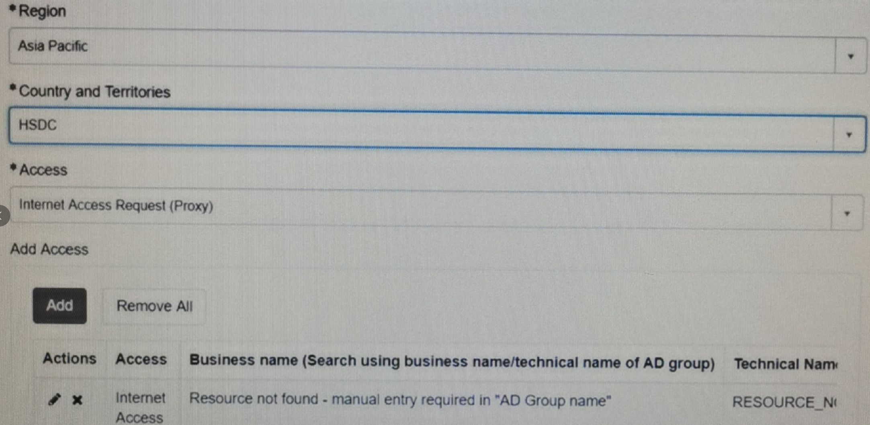

5. 审批后即可上外网

***考勤***

无需打卡上下班时间尽量跟随 team member，具体请问询所在汇丰项目同事或 leade/ manager. 请一定自觉遵守.

***汇丰e- learning***

HSBC不定时有learning需要大家按时完成请大家使用IE浏览器打开https：//hsbchrdirectservice-now.com/hrsp/?id=sccategory&sysid=dd25de766f0b6600587bb9969f3eedab

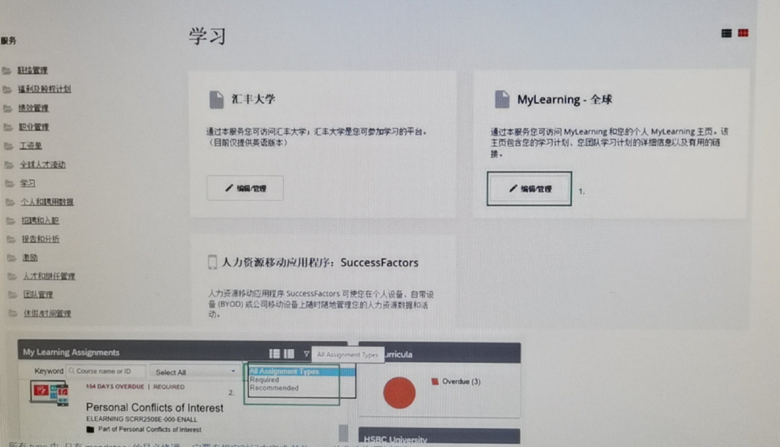

所有type中，只有 mandatory的是必修课, 一定要在规定时间内完成. 其他type均为选修可以不做.

***金信- Learning***

金信也会有 learning需要大家按时完成, 其中必修课程必须完成. 具体需完成的课程会发送至金信邮箱. 请留意并在规定时间内完成.

***HSBC clarity/TimeSheet***

若所在项目需要填写 HSBC clarity或者 Time Sheet, 相关事宜请询问所在汇丰项目的同事或者 leader.

***其他假期***

可登陆Hub-考勤与休假自助服务导航查询

* ·婚假：按照国家规定，需连续休完直接去考勤申请婚假，需上传结婚证
* 丧假：
* 直系亲属三天，无需证明
* 非直系亲属一天，无需证明
* 陪产假15天，需提供出生证明或准生证

***金信邮箱密码重置***

可登Hub登陆首页->点击“忘记密码进行更改

(金信邮箱偶尔也会有钓鱼邮件, 出现请根据入职时的 training注意判断发现钓鱼邮件，尽快删除)

***公积金个人比率调整***

每年的7月份可以调整5, 6月会收集大家意愿可发送至邮箱EBGZ@pacter.com询问，或者直接拨打电话020-22020026咨询.

***商保事宜***

请查看附件邮件如有更新，公司会再发邮件至汇丰和金信邮箱请大家留意.

***薪酬方面有疑问***

请直接拨打4009-688-988服务热线进行查询.

如有任何其他问题, 欢迎随时与我联系!